§2 极化强度矢量
本节重点介绍极化的描述、介质的极化规律。
一、极化强度矢量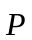
介质极化程度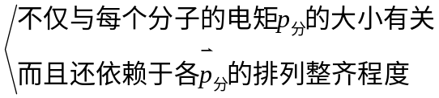 ，引入——极化强度矢量描述介质极化的程度和状态，定义为
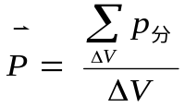
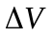为介质中所取的物理小体元（可看作一个宏观点），其中包含大量分子。的物理意义即：介质中某点单位体积内所有分子电偶极矩之矢量和。
[讨论]
(1)是空间矢量点函数，介质中不同点一般不同。
若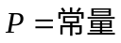，即不随空间变，则称介质均匀极化；
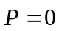可能的情况：真空中无介质分子、导体中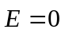、介质未极化等。
(2) 若介质均匀，则指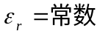,而一般地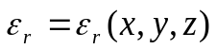。
(3) 的单位：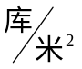。
(4) 设介质内某点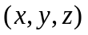 附近单位体积内介质分子数为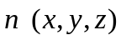，按统计平均看，当作各分子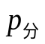大小相同且方向排列整齐，有
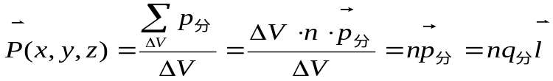
二、极化电荷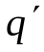
介质极化出现实际存在的电荷——极化电荷，而描述介质极化情况，故二者必有联系。下面研究
1、以位移极化为例推导公式：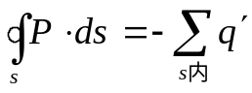
介质内任取体积V，其周界面为S。如图3-7取体元：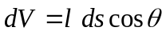，则
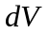中介质分子极化后通过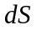面元穿出电量为
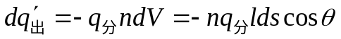
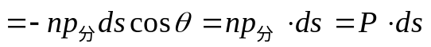

图3-7 图3-8
根据电荷守恒定律，正电荷留于内，故内净电荷为
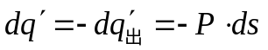
对于整体V、S有
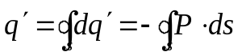
或写成常用形式
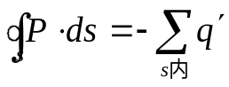
上式表明：矢量为有源场，其线之源为负的极化电荷，也可写成：
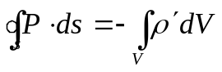
其中V为S所围，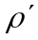为极化电荷体密度。若均匀极化，则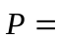常矢，有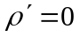。
2、极化电荷面密度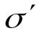
在介质表面上，因极化电荷不能穿出表面S，故相对集中面分布。表面电荷厚度用斜高表示为：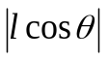。取面元，如图3-8所示，此厚度上净电荷
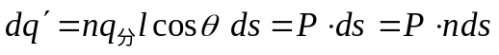
所以
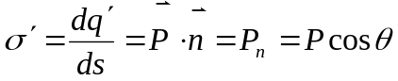
三、退极化场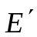
介质处于外场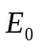中发生极化，出现极化电荷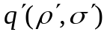，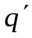在空间激发场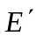
——退极化场，故介质中总场为
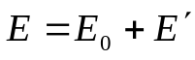
一般地，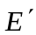随点而异，且处处与方向相反，但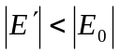，故只能削弱
外场，而不能完全抵消外场（导体情况可以完全抵消外场），所以，介质中：
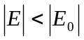。
极化过程描述如下：
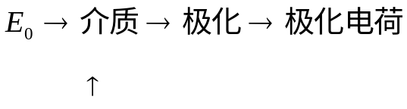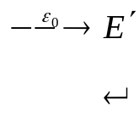
可见，决定介质极化程度和状态的是介质中的总场。
四、电介质的极化规律
介质中合场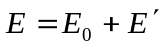决定极化强度，与的关系如何即极化规律。不同物质的～关系是不同的，需由实验确定。
对于线性介质，与成正比，其极化规律为
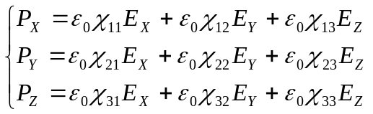
表示成矩阵形式为
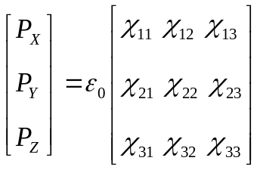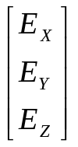
其中各系数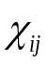与场无关。
再若介质为各向同性的，则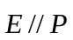，有
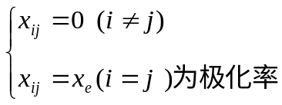
有
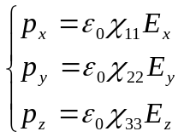
即
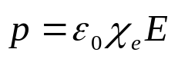
值得指出：公式中的为介质中总场。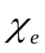与无关，与介质种类有关，是介质材料属性的反映，是一个纯数。与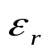属同一类量，有表可查。如与坐标无关，则为均匀介质。
五、例题
- 试解释经丝绸摩擦过的玻璃棒可吸引轻小物体。
解答：玻璃棒经摩擦带有电荷，在空间产生非均匀电场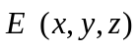，轻小物
体为电介质，它在非均匀电场中极化而产生极化电荷，轻小物体所受的电场力指向电场线较密的方向，所以它被吸引而向玻璃棒运动。
- 均匀极化强度为的介质球，其半径为，求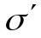分布。
解：因为介质球均匀极化，所以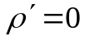，极化电荷只能出现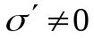。如图
3-9，有
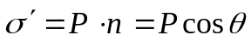
可以证明：球面电荷按谐和函数分布，在球内产生的电场为均匀场。例如，求O处，
∵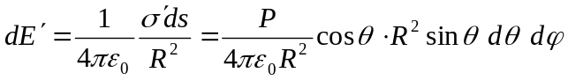
对称分析知：合场方向与反向, 即（-）方向，且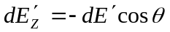
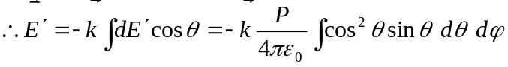
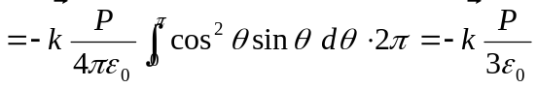。

图3-9 图3-10
例3、如图3-10平行板电容器，极板带自由电荷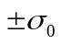，其内充满均匀介质，
极化率为，试求充满介质时的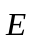、、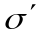与未充介质时的相应物理量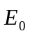、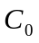、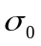的关系。(恒定Q)
解：① ∵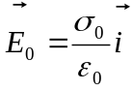、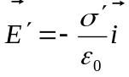； ∴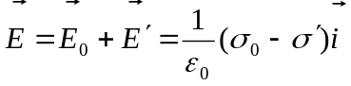，又
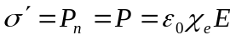，代入上式右端，并令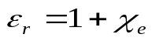，有：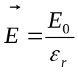。
② 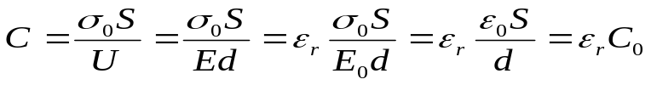，其中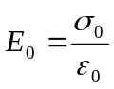。
③ ∵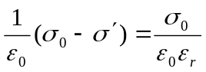，即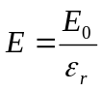；
∴ 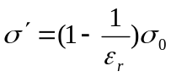。
又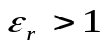，故：

